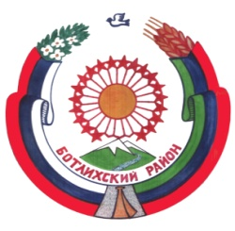

РЕСПУБЛИКА ДАГЕСТАН

СОБРАНИЕ ДЕПУТАТОВ МУНИЦИПАЛЬНОГО _______РАЙОНА «БОТЛИХСКИЙ РАЙОН»___________

368970; ул. Центральная, 130, с. Ботлих, Ботлихский район, Республика Дагестан

.

Решение №17

восьмого заседания Собрания депутатов муниципального

района «Ботлихский район» седьмого созыва

от 25 ноября 2021 г. с. Ботлих

Об информации об отчете об исполнении бюджета муниципального района «Ботлихский район» за девять месяцев 2021 года
Заслушав и обсудив информацию Муслимова З.М. - начальника управления финансов и экономики АМР «Ботлихский район» об отчете об исполнении бюджета муниципального района «Ботлихский район» за девять месяцев 2021 года, утвержденном постановлением администрации муниципального района «Ботлихский район» от 15 ноября 2021 года №122, Собрание депутатов муниципального района «Ботлихский район» решает:
Принять к сведению информацию об отчете об исполнении бюджета муниципального района «Ботлихский район» за девять месяцев 2021 года.

Председатель

Собрания депутатов М. Омаров

